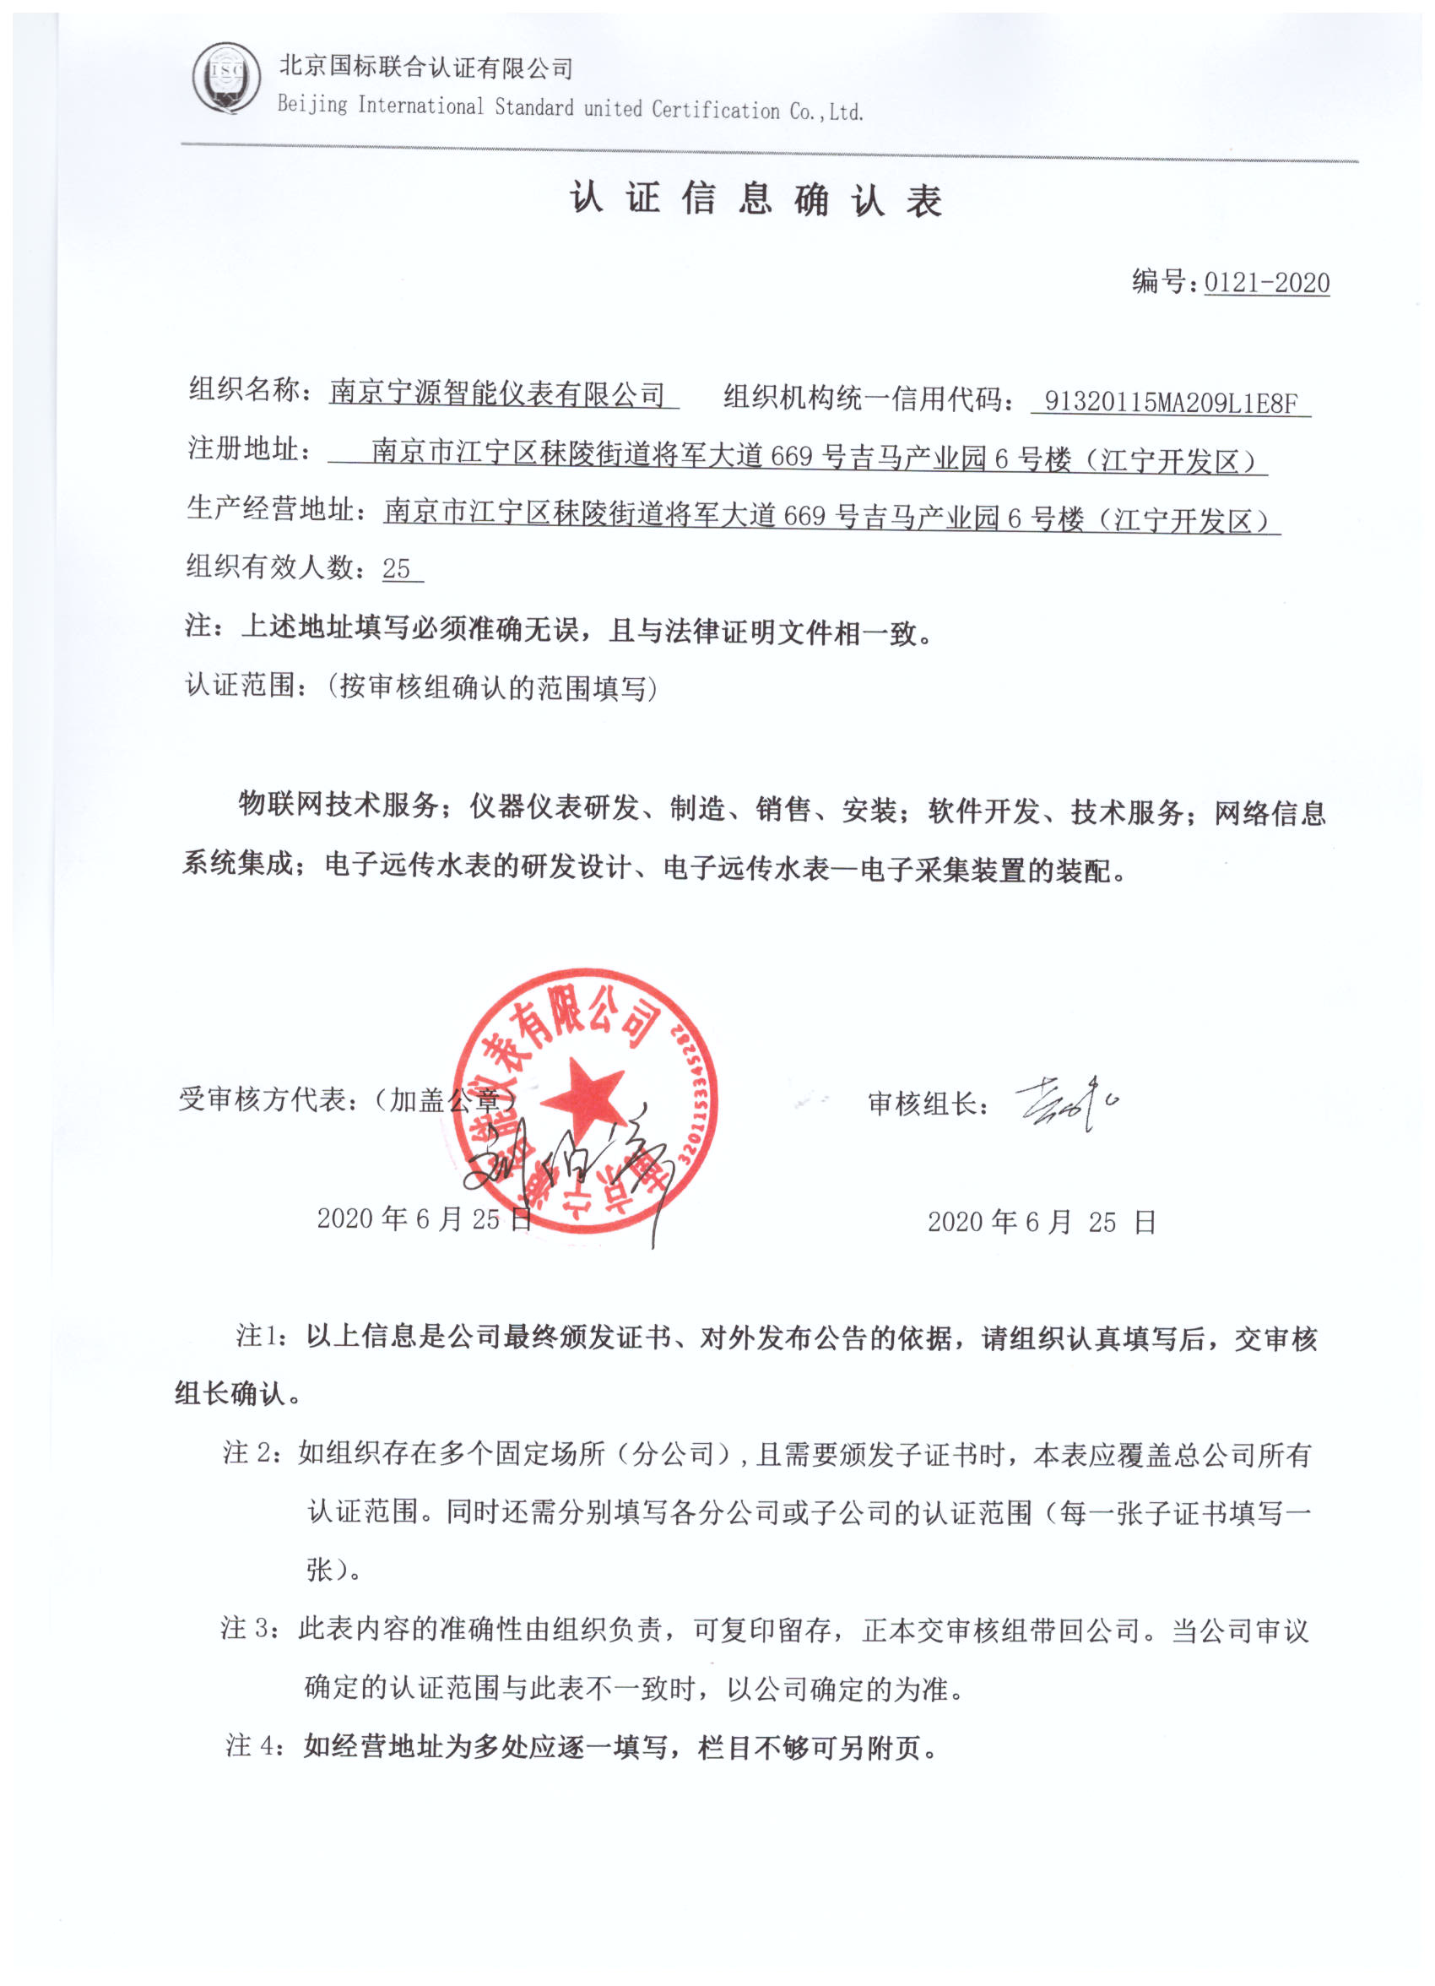
认 证 信 息 确 认 表
编号：0121-2020

组织名称：南京宁源智能仪表有限公司 组织机构统一信用代码： 91320115MA209L1E8F
注册地址： 南京市江宁区秣陵街道将军大道669号吉马产业园6号楼（江宁开发区）
生产经营地址：南京市江宁区秣陵街道将军大道669号吉马产业园6号楼（江宁开发区）
组织有效人数：25
注：上述地址填写必须准确无误，且与法律证明文件相一致。
认证范围：(按审核组确认的范围填写)

物联网技术服务；仪器仪表研发、制造、销售、安装；软件开发、技术服务；网络信息系统集成；电子远传水表的研发设计、电子远传水表—电子采集装置的装配。

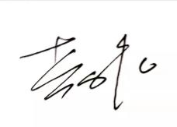
受审核方代表：（加盖公章） 审核组长：

2020年6月25日 2020年6月 25 日

注1：以上信息是公司最终颁发证书、对外发布公告的依据，请组织认真填写后，交审核组长确认。
注2：如组织存在多个固定场所（分公司）,且需要颁发子证书时，本表应覆盖总公司所有认证范围。同时还需分别填写各分公司或子公司的认证范围（每一张子证书填写一张）。
注3：此表内容的准确性由组织负责，可复印留存，正本交审核组带回公司。当公司审议确定的认证范围与此表不一致时，以公司确定的为准。
注4：如经营地址为多处应逐一填写，栏目不够可另附页。

